

JEU DE PECHE

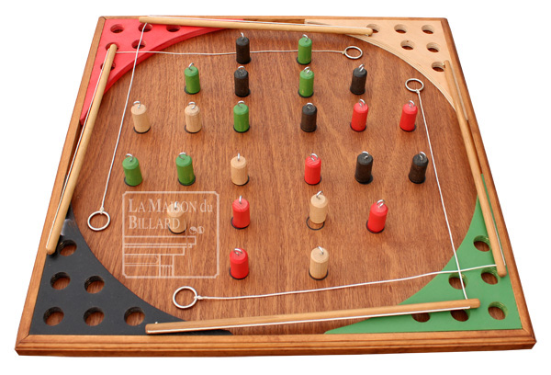

Nombre de joueur:
2 à 4 joueurs

Age:
3 ans - adulte

Matériel:
1 structure, 4 cannes à pêche, 24 plots

Taille du jeu:
77 cm x 77 cm

But du jeu:
Ramasser tous les plots de sa couleur

Déroulement de la partie:
Au début de la partie, on place les pions sur les emplacements de couleurs correspondants situés au centre du jeu.
Au top départ, les joueurs doivent attraper les pions de leurs couleurs à l’aide des cannes à pêche et les ranger dans leurs camps. Le plus rapide gagne. Attention de ne pas emmêler les ficelles. La longueur des ficelles est réglable en 2 positions pour utiliser le jeu sur une table ou au sol.



